Министерство образования и науки Российской Федерации
Федеральное государственное автономное образовательное учреждение
высшего профессионального образования
Национальный исследовательский ядерный университет «МИФИ»
Саровский физико-технический институт – филиал НИЯУ МИФИ
Факультет информационный технологий и электроники
Кафедра философии и истории
XXV студенческая конференция по гуманитарным и социальным наукам
X студенческая конференция по истории
«Ядерный университет и духовное наследие Сарова:
знаменательные даты года»
24 апреля 2018 г.

Александр Николаевич Карамзин (1815 – 1888 гг.) – основатель г. Первомайска.

Доклад:
Студентов групп: ЭП-17Д, ИТ-17Д
В.Задорожный (руководитель), А.Скворцов
Преподаватель:
кандидат исторических наук, доцент
О. В. Савченко

Саров-2018
Слайд 1
Добрый день! Сегодня мы с вами поговорим об основателе города Первомайск Александре Николаевич Карамзине.
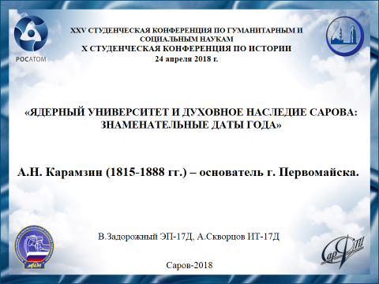

Слайд 2
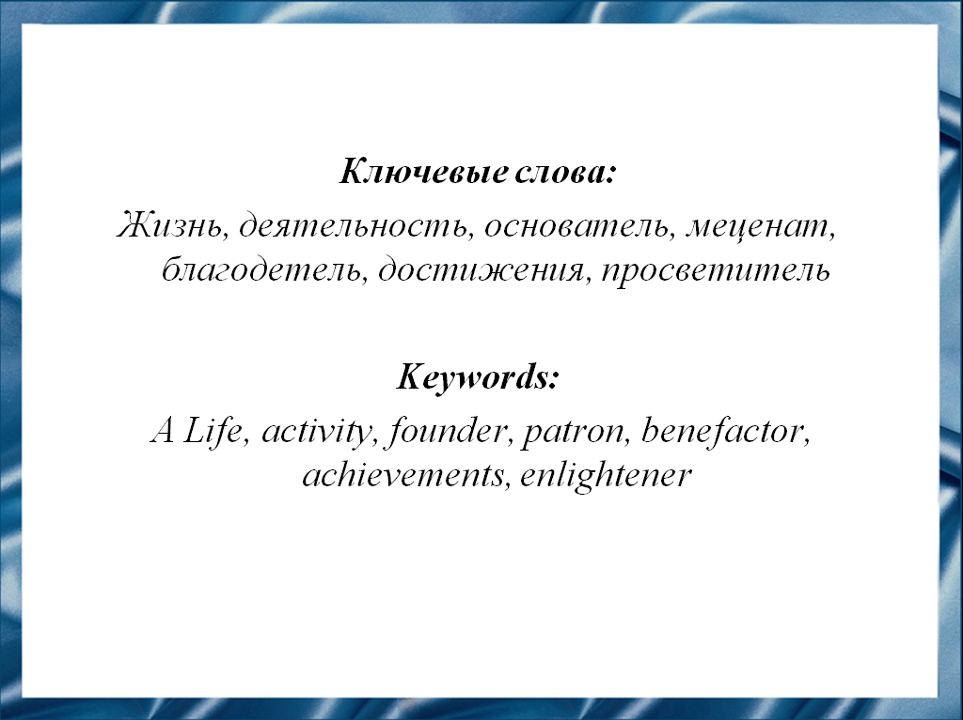
Выбранная нами тема является актуальной на сегодняшний день, потому что будущее невозможно без прошлого и настоящего. У человека должны быть корни. В его судьбе сплетаются в единый узел былое, нынешнее и завтрашнее. А для этого, прежде всего, следует знать, уважать и помнить историю родного края. Поэтому в своей работе мы рассматриваем биографию основателя нашего города А.Н. Карамзина.

Слайд 3
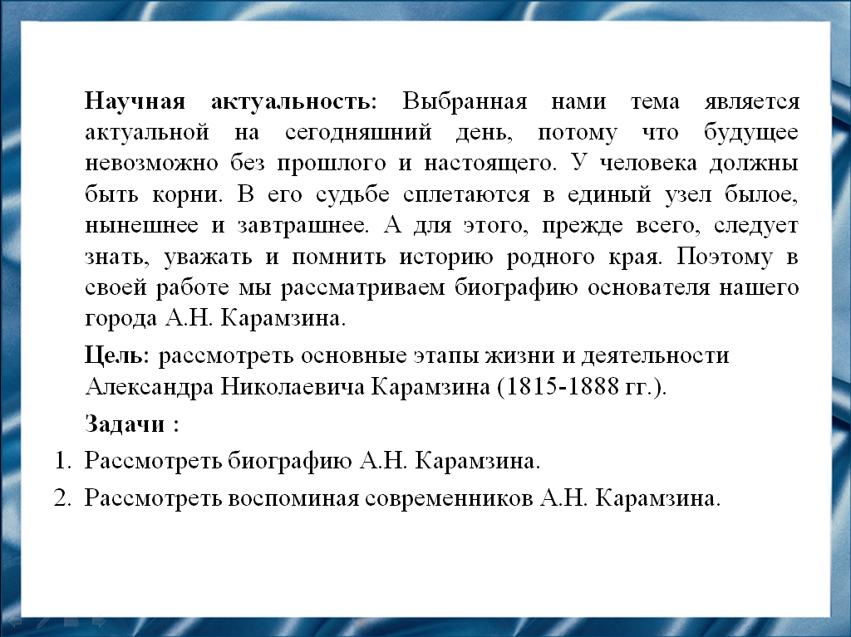
Цель: рассмотреть основные этапы жизни и деятельности А.Н. Карамзина (1815-1888 гг.).

Слайд 4
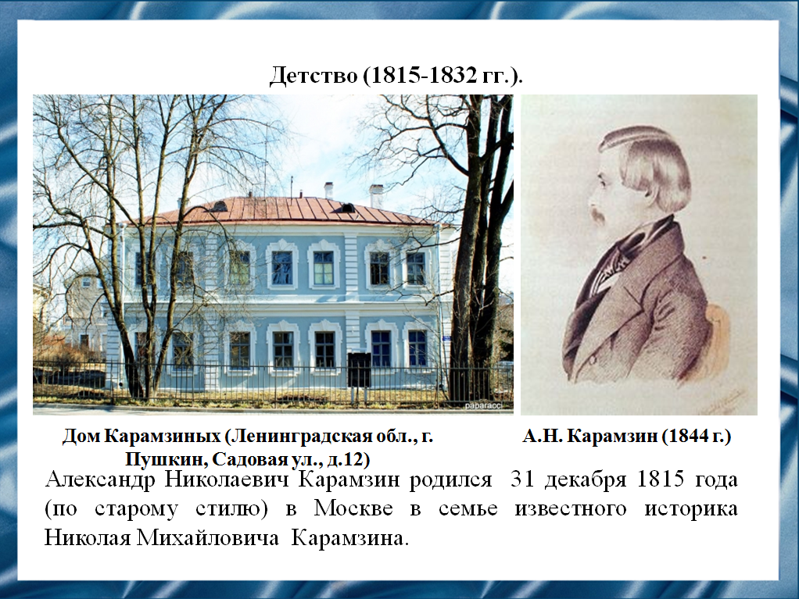
Александр Николаевич Карамзин родился 31 декабря 1815 года (по старому стилю) в Москве в семье известного историка Николая Михайловича Карамзина.

Слайд 5
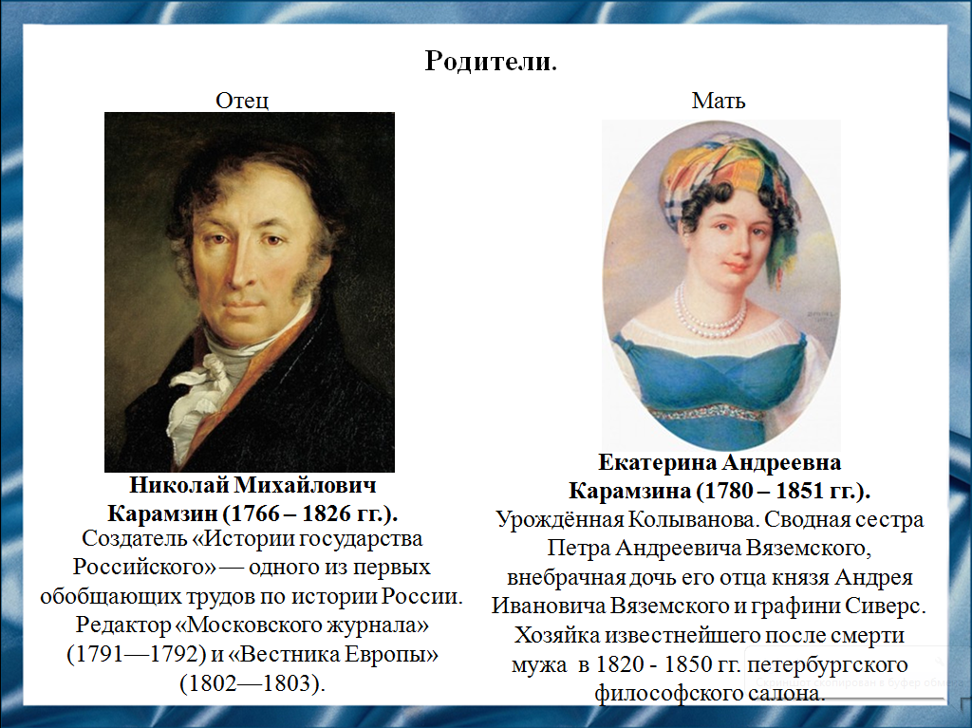
Отец, Николай Михайлович, создатель «Истории государства Российского» — одного из первых обобщающих трудов по истории России. Редактор «Московского журнала» и «Вестника Европы».
Мать, Екатерина Андреевна Карамзина, хозяйка известнейшего после смерти мужа в 20—50 гг. XIX века петербургского салона.

Слайд 6
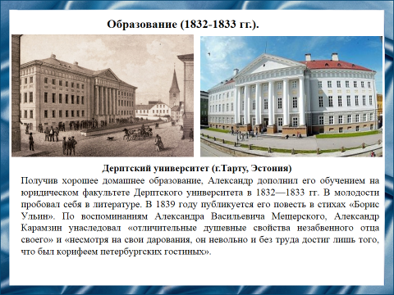
Получив хорошее домашнее образование, дополнил его обучением на юридическом факультете Дерптского университета. В молодости попробовал себя в литературе: писал стихи. Несмотря на признаваемые способности, Александр Карамзин так и не стал настоящим литератором. Единственное его крупное произведение – повесть в стихах «Борис Ульин», опубликованное в 1839 году.

Слайд 7
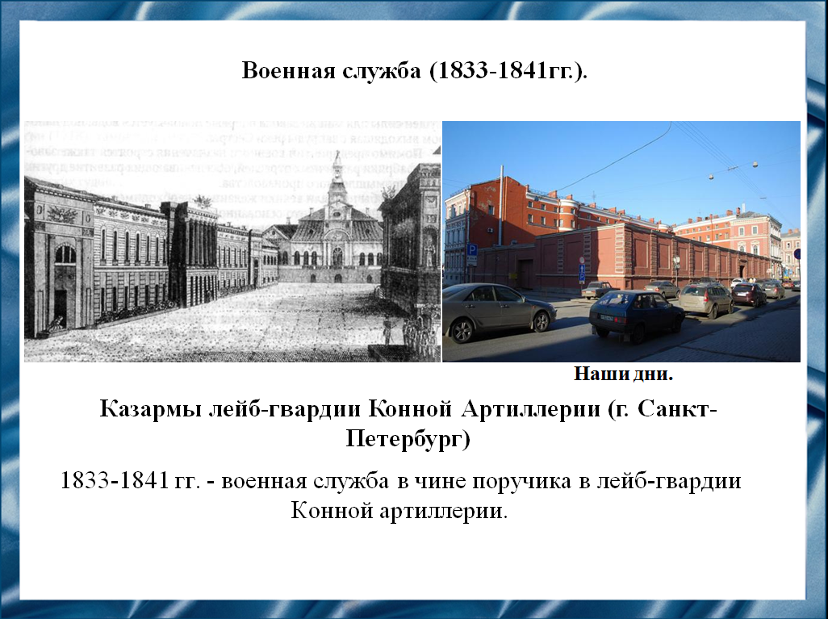
С 1833 года Александр Карамзин – на военной службе, которую он покинул в 1841 году в чине поручика.

Слайд 8
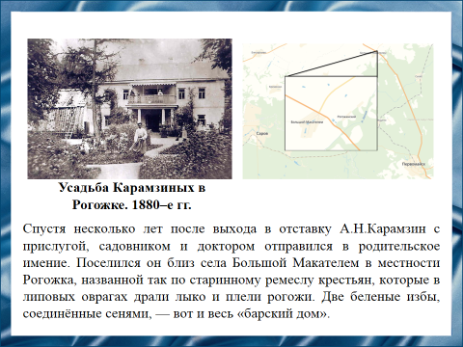
Спустя несколько лет после выхода в отставку А.Н. Карамзин с прислугой, садовником и доктором отправился в родительское имение. Поселился он близ села Большой Макателем в местности Рогожка, недалеко от города Первомайск, названной так по старинному ремеслу крестьян, которые в липовых оврагах драли лыко и плели рогожи. Две беленые избы, соединённые сенями, — вот и весь «барский дом» (чуть позже сени превратились в переднюю, а над избами надстроили две комнаты).

Слайд 9
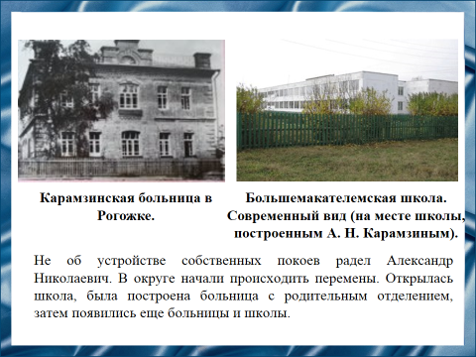
Не об устройстве собственных покоев радел Александр Николаевич. В округе начали происходить перемены. Открылась школа, была построена больница с родильным отделением (нескольких местных женщин Александр Николаевич отправил в Нижний Новгород обучаться акушерству), затем появились ещё больницы и школы.

Слайд 10
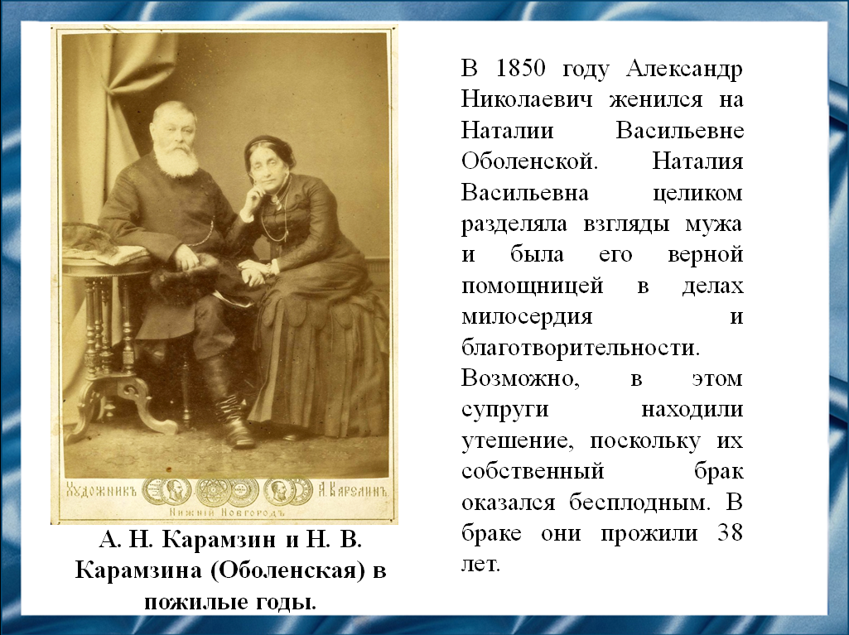
В 1850 году Александр Николаевич женился на фрейлине царского двора, княжне Наталье Васильевне Оболенской, дочери княгини Оболенской, друга семьи Карамзиных.

Слайд 11
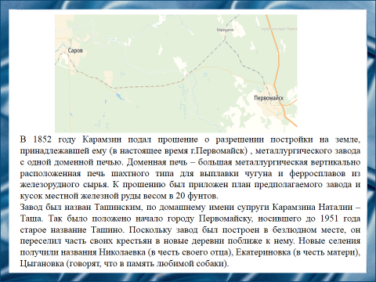
В 1852 году Карамзин подал прошение о разрешении постройки на земле, принадлежавшей ему, металлургического завода с одной доменной печью. К прошению был приложен план предполагаемого завода и кусок местной железной руды весом в 20 фунтов.

Слайд 12
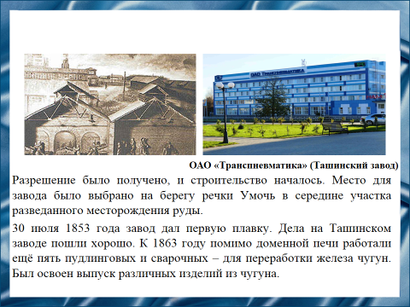
Разрешение было получено, и строительство началось. Место для завода было выбрано на берегу речки Умочь в середине участка разведанного месторождения руды.
Дела на Ташинском заводе пошли хорошо. К 1863 году помимо доменной печи работали ещё пять пудлинговых и сварочных – для переработки чугуна на железо. Был освоен выпуск различных изделий из чугуна. Кроме того, в 1863 году Карамзин основал в своём имении ещё и винокуренный завод.

Слайд 13
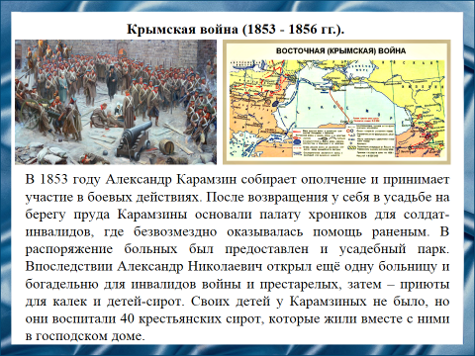
В 1853 году Александр Карамзин собирает ополчение и принимает участие в боевых действиях. Наталья Васильевна была сестрой милосердия. После возвращения у себя в усадьбе на берегу пруда Карамзины основали палату хроников для солдат-инвалидов, где безвозмездно оказывалась помощь раненым. Впоследствии Александр Николаевич открыл ещё одну больницу и богадельню для инвалидов войны и престарелых, затем – приюты для калек и детей-сирот.

Слайд 14
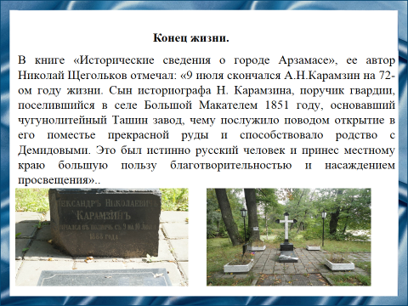
9 июля 1888 г. Александр Николаевич Карамзин скоропостижно скончался от кровоизлияния и был похоронен в фамильном склепе в больнице в усадьбе Рогожка.

Слайд 15
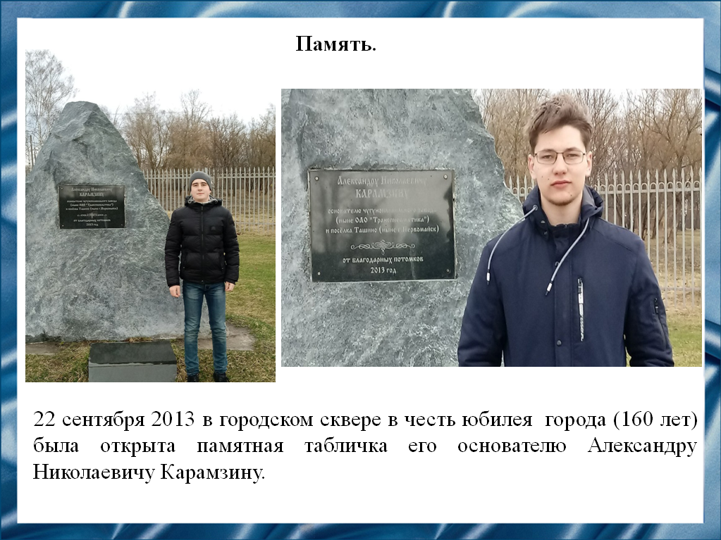
22 сентября 2013 в городском сквере в честь юбилея города (160 лет) была открыта памятная табличка его основателю Александру Николаевичу Карамзину.

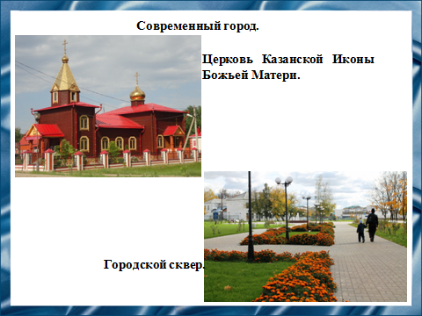
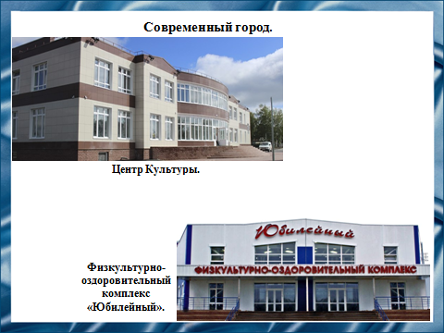
Слайд 16 Слайд 17
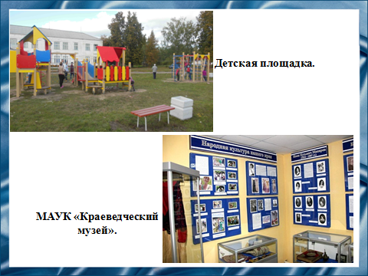
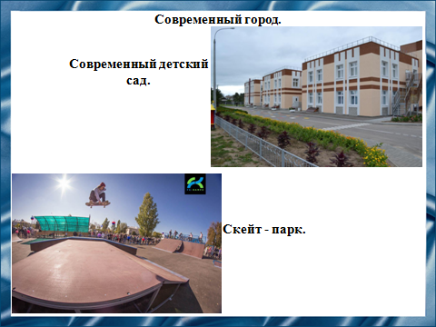
В настоящее время город Первомайск сильно преобразился. Появился спортивный комплекс «Юбилейный», открылся новый «Центр культуры», построен новый современный садик, скейт – парк.
Слайд 19
Слайд 18
Слайд 20
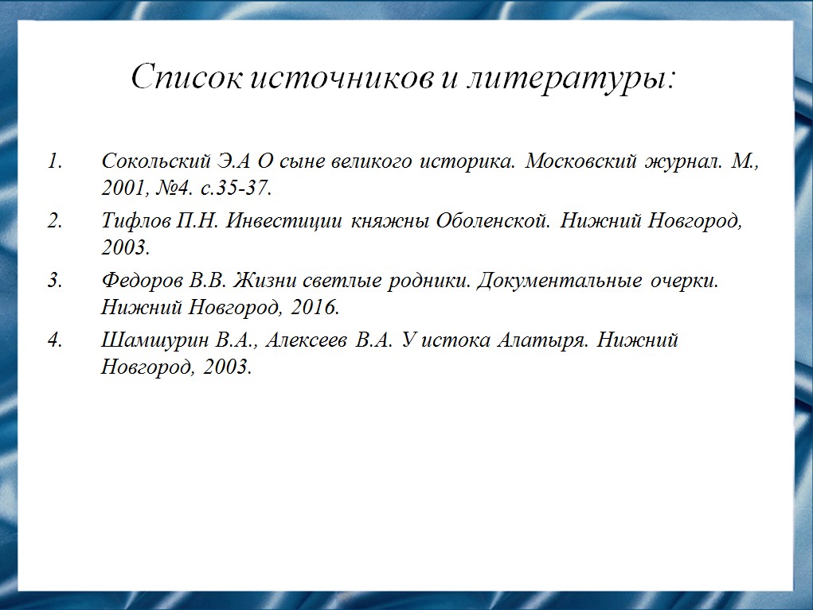
Наш доклад основывается на данных источниках и литературе.

Слайд 21

